

župa Sedlákova pořádá

ZÁJEZD SENIORŮ

12. 10. 2019

Kulturní a církevní památky Oslavansko, Ivančice

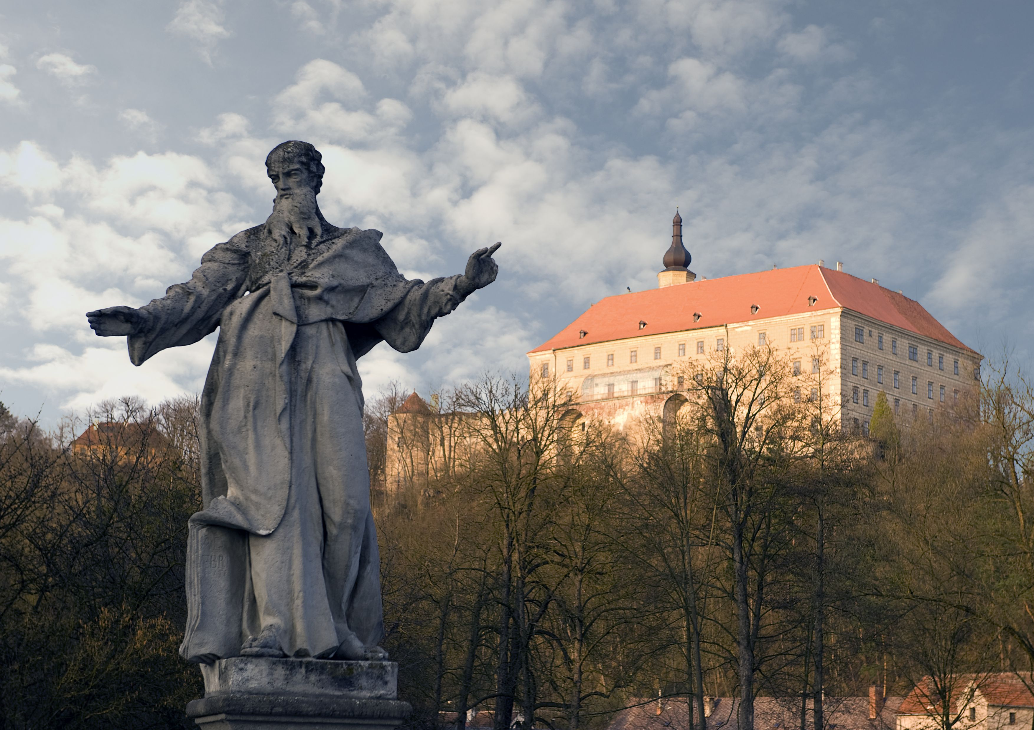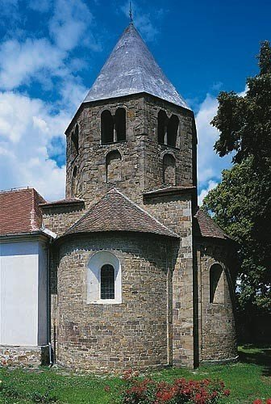

- prohlídka zámku Náměšť nad Oslavou
- oběd v restauraci Na Statku
- muzeum Vladimíra Menšíka v Ivančicích, případně možnost návštěvy věže na náměstí
- kostel sv. Petra a Pavla v Řeznovicích - románská památka z
12. století
________________________________________________
Pokyny:

Odjezd v 8.30 hod. od OC Tesco (u hlavního nádraží) naproti vchodu do Vaňkovky (zastávka MHD)

Návrat nejpozději v 18.00 hod na stejném místě.

Přihlášky písemně do 10.10.2019 na adresu:
ses. Zdeňka Hamplová - hamplova@nop.brno.cz
nebo ses. Iva Nováčková zupa.sedlakova@quick.cz.
Prosíme uveďte i tel. číslo na přihlášené osoby

